**Planejamento do Projeto   
“Volta ao Mundo”**

**Análise de Cenário (Sites de Referência)**

<https://kids.nationalgeographic.com/geography/countries/article/australia> - Apresentação Geral resumida

<https://www.australia.com/> - Melhores atrações

<https://brasilescola.uol.com.br/geografia/australia.htm> - Informações Gerais (Estatísticas, Geografia, História, Cultura, etc.)

<https://www.maladeaventuras.com/13-lugares-imperdiveis-para-voce-conhecer-na-australia/> - Lugares para ir

**Arquitetura da Informação**

- Menu de Navegação: “Austrália” escrito de forma artística e menus para as seções  
- Home:   
- Cultura  
- Cidades  
- Lugares para Ir  
- Dados (Informações Gerais)

**Conteúdo e Layout**

**Home**

Hero Section com slide automático de imagens de paisagens australianas no fundo, “Austrália” escrito no centro, uma linha de descrição sobre a austrália e um botão escrito “Quero Conhecer”, o qual descerá a página para 4 cards com imagem e descrição sobre os conteúdos do site (Cultura, Cidades, Lugares para Ir e Dados), funcionam como links.

**Cultura**

Sequência de seções full-screen abordando os seguintes temas: Povo, Culinária, Esportes, Tradições e Arte

Seções com imagem e texto em direções alternadas, similar ao encontrado nesse link: <https://www.australia.com/en/places/sydney-and-surrounds/sydney-opera-house-top-events-and-experiences.html>

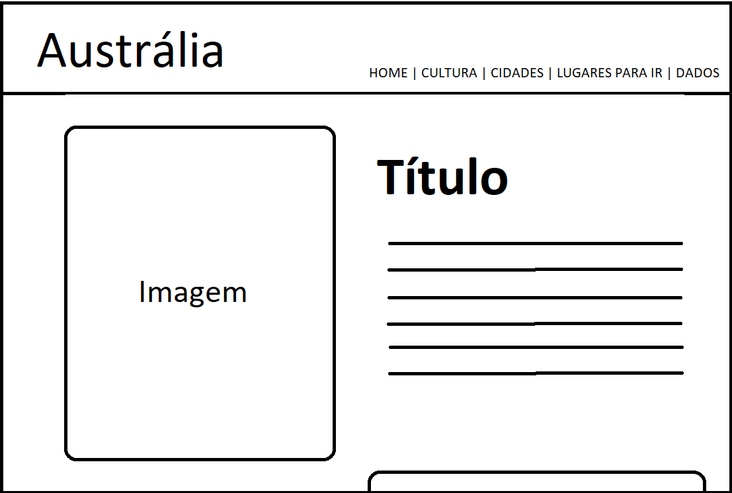

**Cidades**

Lista horizontal (com scroll) de cards com nome e foto da cidade. Quando o card for clicado, um modal com mais imagens e informações sobre a cidade será aberto.

**Lugares para ir**

Sequência de nome, descrição e imagem para 5 lugares interessantes de visitar. Estrutura similar à encontrada no site do último link mencionado no início deste documento.

**Dados**

Tabela centralizada na página exibindo dados estatísticos e informações gerais sobre a Austrália (Continente, Capital, Expectativa de Vida, Taxa de Analfabetismo, Principais Setores Econômicos, Religiões Predominantes, Fuso Horário, Climas, Idioma, População, Extensão Territorial, IDH, PIB, Moeda, Data Nacoinal)

